**Trường ĐẠI HỌC CÔNG NGHIỆP TP.HCM**

**Khoa Công Nghệ Thông Tin**

**----------**

***BỘ MÔN HỆ THỐNG THÔNG TIN***

**Bài tập thực hành**

**PHÂN TÍCH THIẾT KẾ HỆ THỐNG**

**Tháng 8, Năm 2024**

**MỤC LỤC**

Module 1. (3t) Xác định yêu cầu chức năng của hệ thống - mô hình hóa yêu cầu chức năng bằng sơ đồ use case 1

Module 2. (6t) Viết đặc tả use case – mô hình hóa bằng Activity 18

Module 3. (6t) Phân tích cấu trúc hệ thống - Mô hình hóa bằng Domain 27

Module 4. (6t) Thiết kế hệ thống - Sử dụng sơ đồ Sequence – Hiệu chỉnh sơ đồ Domain thành sơ đồ Class 32

Module 5. (3t) Thiết kế các thành phần của hệ thống 38

Module 6. (3t) Thiết kế hệ thống theo kiến trúc 42

Module 7. (3t)Thiết kế cơ sở dữ liệu 44

# (3t) Xác định yêu cầu chức năng của hệ thống - mô hình hóa yêu cầu chức năng bằng mô hình use case

## Mục tiêu:

* Từ yêu cầu ban đầu của khách hàng, sinh viên thu thập yêu cầu của khách hàng, sinh viên phân tích và xác định được các loại yêu cầu của hệ thống.
* Sử dụng mô hình **use case** để mô hình hóa các yêu cầu chức năng đã được xác định.

## Tóm tắt kiến thức

* **Mô hình Use Case:** mô tả các hệ thống, môi trường và các mối quan hệ giữa hệ thống và môi trường của nó. Mô hình Use case chính là yêu cầu chức năng, chỉ ra những gì mà hệ thống sẽ làm.
* Mô hình Use Case gồm 2 thành phần:
  + Sơ đồ use case và
  + Đặc tả Use Case
* Use case diagram *chỉ sự tương tác giữa người dùng hay môi trường bên ngoài với phần mềm hay với hệ thống.* Use case diagram cho biết hệ thống có những chức năng nào, actor nào và chúng liên quan với nhau như thế nào

**Các thành phần trong sơ đồ use case**

* **System Boundary:** Xác định phạm vi hệ thống, xác định đối tượng bên ngoài nào tác động vào hệ thống
* **Actor (tác nhân)**: các tác nhân tương tác với hệ thống, actor có thể là người hoặc các hệ thống khác tương tác với hệ thống đang phát triển.
* *Actor chính*: tác nhân chính trực tiếp kích hoạt giao tiếp , tương tác với hệ thống.
* *Actor phụ:* tác nhân chỉ thực hiện giao tiếp khi được yêu cầu từ hệ thống tại thời điểm thực thi của một use case nào đó
* **Use case (Chức năng)**: là d*anh sách các hành động* hoặc *các bước sự kiện* xác định các tương tác giữa một actor và hệ thống để đạt được mục tiêu xác định.
* **Mối quan hệ**:
* ***Quan hệ giữa Actor và use case****:* là quan hệ **kết hợp** **(association**), xác định chức năng mà actor thực hiện trên hệ thống.
* Một *Actor* phải được liên kết với ít nhất một *use case*.*hoặc nhiều use case.*
* *Nhiều Actor* có thể liên kết với cùng một *use case*
* ***Quan hệ giữa use case và use case***:
* **<<include>>**: hành vi của **use case included** là một phần của hành vi của **use case base**, quan hệ **<<include>>** là bắt buộc

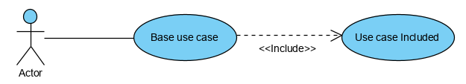

Ví dụ:

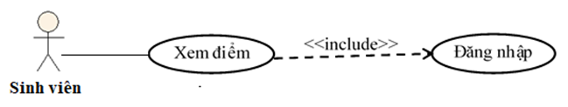

* **<<extend>>:** mối quan *hệ* mở rộng để chỉ định một use case mở rộng hành vi (**extention use case**) của use case khác (**base use case**), mối quan hệ chỉ định *cách thức và thời điểm* hành vi được xác định trong **extention use case** có thể được chèn vào hành vi được xác định trong **base use case**.

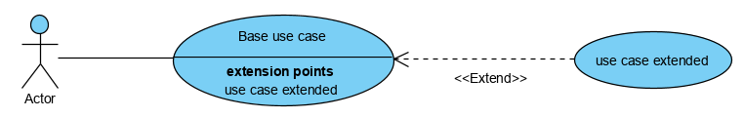

Ví dụ:

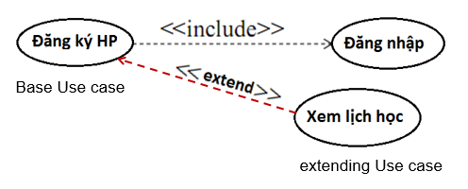

Sinhvien

* **<<generalization>>**: một use case (child) kế thừa cấu trúc, hành vi và mối quan hệ của một use case khác (parent).

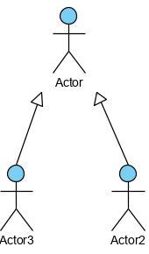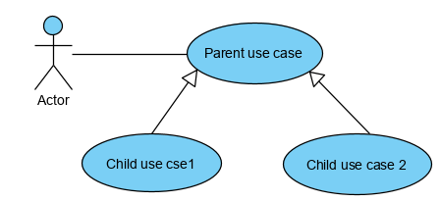

* ***Quan hệ giữa actor và actor:***
* **<<generalization>>**: quan hệ tổng *quát* hóa giữa các actor, một actor có thể kế thừa vai trò của một actor khác.

**Ví dụ:** cùng là hành vi **Thanh toán,** khách hàng có thể thực hiện theo nhiều cách khác nhau.



Khachhang

## BÀI TẬP

### Xây dựng hệ thống đăng ký học phần trực tuyến

Việc đăng ký học phần tại trường đại học ABC hiện đang được thực hiện bằng tay. Sinh viên phải đến trường điền vào các biểu mẫu gồm các thông tin cá nhân và chọn khóa học của họ sau đó nộp lại biểu mẫu cho nhà đăng ký. Thư ký sau đó nhập các lựa chọn vào cơ sở dữ liệu và một quy trình được thực hiện để tạo lịch học cho sinh viên. Quá trình đăng ký mất từ một đến hai tuần để hoàn thành.

Trường đại học quyết định xây dựng một hệ thống Đăng ký học phần trực tuyến. Hệ thống này sẽ giúp các giảng viên xem các lớp học mà họ sẽ dạy, các sinh viên chọn các học phần để đăng ký trực tuyến và hoàn tất quá trình đăng ký trong khoảng thời gian ngắn nhất.

Hệ thống đăng ký học phần trực tuyến được đặc tả như sau:

Mỗi sinh viên sau khi hoàn thành hồ sơ nhập học vào trường thì mỗi sinh viên sẽ được cấp 1 tài khoản đăng nhập vào hệ thống gồm Masv, mật khẩu để đăng đăng nhập. Mỗi năm học bao gồm các học kỳ, mỗi học kỳ được xác định bằng Mã học kỳ, năm học. Trước học kỳ khoảng 3 tháng, các đơn vị đào tạo tiến hành đăng ký áp cứng cho sinh viên đối với các lớp học phần bắt buộc theo niên giám, không bao gồm Thực tập doanh nghiệp và Khoá luận tốt nghiệp. Một tuần sau, nhà trường (Phòng đào tạo) sẽ mở cổng đăng ký học phần. Sinh viên sẽ đăng nhập vào cổng thông tin sinh viên để xem thời khoá biểu của các học phần được áp cứng và tiến hành đăng ký học phần tự chọn. Hệ thống hiển thị danh sách các học phần áp cứng và học phần tự chọn được mở trong học kỳ đó. Sinh viên có thể xem thông tin chi tiết của mỗi học phần, bằng cách chọn học phần muốn xem, hệ thống hiển thị thông tin chi tiết của học học phần được chọn, bao gồm: học phần tiên quyết, số tín chỉ, danh sách các lớp học phần, ứng với mỗi lớp, hệ thống hiển thị thông tin về ngày, giờ học, Giảng viên phụ trách (Giảng viên chủ nhiệm), để giúp sinh viên đưa ra quyết định đúng nhất khi chọn học phần để đăng ký. Sinh viên có thể huỷ học phần bắt buộc (đã áp cứng) và đăng ký bổ sung các học phần khác (nếu có nhu cầu). Một lớp học phần thuộc hệ đại trà tối thiểu là 60 sinh viên, và tối đa là 80 sinh viên. Một lớp học phần thuộc các hệ khác (tiếng Anh tăng cường, kỹ sư tài năng, tiếng Anh toàn phần,..) tối thiểu là 30 sinh viên, và tối đa là 50 sinh viên. Nếu hết thời gian đăng ký mà lớp học phần ít hơn sĩ số tối thiểu thì lớp học phần đó sẽ bị hủy, những sinh viên trong lớp bị hủy sẽ phải đăng ký lại lớp học phần khác. Hệ thống chỉ hiển thị những lớp chưa đủ sĩ số.

Sau khi sinh viên hoàn tất quá trình đăng ký một học phần thì Hệ thống đăng ký học phần sẽ thông báo sinh viên đăng ký học phần thành công và hiện thông tin học phí phải đóng và thời gian đóng học phí.

Sinh viên thực hiện thanh toán bằng các cách sau:

* **Cách 1:** Sinh viên đóng tiền trực tiếp tại phòng kế toán của nhà trường thì sau khi đóng học phí sinh viên sẽ nhận hóa đơn thanh toán học phí và hệ thống ghi nhận sinh viên đã thanh toán học phí.
* **Cách 2:** Sinh viên đóng tiền tại các ngân hàng, sinh viên sẽ nhận biên lai đã đóng học phí từ ngân hàng. Ngân hàng sẽ chuyển tiền vào tài khoản của nhà trường và hệ thống cập nhập trạng thái sinh viên đã đóng học phí.
* **Cách 3:** Sinh viên bấm vào thanh toán trực tuyến, hệ thống sẽ chuyển sang hệ thống thanh toán, sinh viên viên thực hiện thanh toán trực tuyến. Sau khi sinh viên thanh toán thanh công sinh viên viên sẽ nhận biên lai đã đóng học học phí trực tuyến, hệ thống xác nhận trạng thái sinh viên đã thanh toán học phí.

Hết thời gian đóng học phí hệ thống sẽ tự đẩy các em sinh viên không đóng học phí ra khỏi các lớp học phần. Sinh viên có thể liên hệ trực tiếp với giáo vụ các đơn vị để xin đăng ký bổ sung thêm vào các học phần khi sĩ số đã vượt sĩ số qui định (trường hợp số lượng sinh viên đăng ký nhiều có thể tách thêm lớp học phần đối với lớp lý thuyết hoặc bổ sung thêm nhóm thực hành để đảm bảo chất lượng đào tạo).

Đối với mỗi học kỳ, sẽ có một khoảng thời gian cho phép sinh viên có thể thay đổi lịch học. Sinh viên truy cập hệ thống trực tuyến trong thời gian này để thêm hoặc hủy các học phần đã đăng ký. Sau khi đóng học phí, sinh viên có thể xem lịch học của các học phần vừa đăng ký.

Ngoài ra sinh viên cũng có thể truy cập hệ thống để xem lịch thi, xem điểm, sửa mật khẩu, xem thông tin cá nhân, xem thông tin liên hệ, xem các thông báo và tin tức của nhà trường, xem và tải về các biểu mẫu dành cho sinh viên như đơn xin huỷ học phần, đơn đăng ký bổ sung, đơn xin chèn lớp,… Sinh viên có thể đăng nhập vào hệ thống để xem điểm của mình vào cuối mỗi học kỳ. Hệ thống lưu trữ thông tin của sinh viên bao gồm: Mã sinh viên, họ tên, ngày sinh, địa chỉ và khoa theo học.

Các giảng viên có 1 tài khoản đang nhập vào hệ thống. Mỗi tài khoản có MaTK, mật khẩu. Sau khi đăng nhập giảng viên có thể xem danh sách các lớp mà họ giảng dạy, xem và tải về danh sách sinh viên của mỗi lớp do họ phụ trách, upload tài tiệu các môn mình giảng dạy. Giảng viên cũng có thể xem lịch dạy, lịch thi, sửa mật khẩu, xem thông tin cá nhân, xem thông tin liên hệ, xem và tải các biểu mẫu (mẫu xác nhận cán bộ công nhân viên chức, đơn xin nghỉ,…), xem các thông báo và tin tức của nhà trường. Cuối mỗi học kỳ, các giảng viên có thể đăng nhập vào hệ thống để in danh sách sinh viên dự thi, nhập điểm, in bảng điểm cho lớp mà họ phụ trách. Thông tin về giảng viên bao gồm: Mã giảng viên, họ tên, ngày sinh, địa chỉ. Mỗi giảng viên sẽ công tác tại một khoa. Mỗi khoa gồm có Mã khoa, tên khoa, số điện thoại, Mã Trưởng khoa. Mỗi khoa có nhiều tổ bộ môn, mỗi tổ bộ môn sẽ phụ trách một chuyên ngành, các giảng viên trong bộ môn nào sẽ dạy các môn do bộ môn đó phụ trách. Mỗi bộ môn sẽ có MaBM, TenBM, Mã Chủ nhiệm bộ môn. Trưởng khoa và Chủ nhiệm bộ môn cũng là giảng viên, chủ nhiệm bộ môn sẽ chịu trách nhiệm cập nhập chương trình đào tạo của ngành mình phụ trách, quản lý các lớp và sinh viên thuộc bộ môn, phân công giờ dạy cho giảng viên trong bộ môn mình. Sau khi phân công sẽ gửi lịch phân công về cho giáo vụ khoa để giáo vụ khoa cập nhật lịch phân công lên hệ thống. Sau khi giáo vụ cập nhật lên hệ thống, nhân viên phòng đào tạo sẽ chịu trách nhiệm phân phòng học và thay đổi phòng học cho mỗi lớp. Mỗi khoa có một hoặc tối đa 2 giáo vụ. Mỗi giáo vụ khoa có thể xem lịch dạy, chỉnh sửa lịch dạy cho giảng viên, phân công giảng viên coi thi, huỷ lịch dạy cho giảng viên, chèn lớp cho sinh viên, huỷ đăng ký học phần cho sinh viên, in bảng điểm cho sinh viên. Trưởng khoa quản lý chương trình đào tạo các ngành, xem toàn bộ thông tin giảng viên, nhân viên và sinh viên của khoa, quản lý các lớp học và quản lý tất cả các hoạt động của khoa.

Hệ thống yêu cầu thông tin và dữ liệu luôn phải đảm bảo an toàn, tin cậy, chính xác, đúng thời điểm. Hệ thống luôn luôn đáp ứng tất cả các yêu cầu của người dùng vào bất kỳ thời gian nào, người dùng có thể truy cập trên nhiều hệ điều hành khác nhau và trên nhiều thiết bị khác nhau như máy tính bàn, laptop, máy tính bảng, điện thoại,…Hệ thống có thể đáp ứng được tất cả các sinh viên của trường có thể truy cập vào cùng mọi thời điểm.

**Yêu cầu:**

1. *Xác định các loại yêu cầu của hệ thống*
   1. *Yêu cầu kinh doanh*
   2. *Yêu cầu người dùng*
   3. *Yêu cầu về sản phẩm*
      1. *Yêu cấu chức năng*
      2. *Yêu cầu phi chức năng*
      3. *Miền ứng dụng* 
         1. *Quy tắc nghiệp vụ*
         2. *Các ràng buộc*
2. *Quy trình nghiệp vụ*
3. *Mô hình hóa yêu cầu chức năng, sử dụng sơ đồ use case.*

**Hướng dẫn**

1. *Xác định các loại yêu cầu*
   1. *Yêu cầu kinh doanh*

Hệ thống đăng ký học phần giúp iối ưu hóa quy trình đăng ký học phần. Rút ngắn thời gian và giảm thiểu sai sót trong quá trình đăng ký, giúp sinh viên và nhà trường tiết kiệm thời gian và công sức. Hệ thống giúp nhà trường quản lý và tổ chức các lớp học hiệu quả hơn, theo dõi sĩ số, phân bổ lớp học và giải quyết tình trạng quá tải. Cải thiện trải nghiệm người dùng, đáp ứng được mọi yêu cầu của người dùng một các nhanh chóng và tiện lợi nhất thông qua giao diện trực tuyến dễ sử dụng. Hệ thống *giúp các giảng viên xem các lớp học mà họ sẽ dạy, các sinh viên chọn các học phần để đăng ký trực tuyến và hoàn tất quá trình đăng ký trong khoảng thời gian ngắn nhất.* Cho phép sinh viên và giảng viên truy cập hệ thống từ mọi nơi và trên nhiều thiết bị, không phụ thuộc vào thời gian hay địa điểm. Hệ thống này giúp trường đại học ABC giảm chi phí về thời gian và nguồn lực tài nguyên.

*2) Yêu cầu người dùng*

*Đáp ứng được tất cả các yêu cầu của những người dùng sau:*

* *Sinh viên:*
* *Đăng nhập vào hệ thống*
* *Đăng xuất khỏi hệ thống.*
* Xem thời khoá biểu của các học phần được áp cứng
* *Xem thông tin chi tiết của các học phần*
* Huỷ học phần bắt buộc (đã áp cứng)
* Đăng ký bổ sung các học phần khác
* Đăng ký học phần tự chọn
* *Thanh toán học phí*
* *Thay đổi lịch học*
* *Xem lịch học, lịch thi*
* *Xem điểm*
* *Xem thông tin cá nhân*
* *Xem thông và nhập thông tin liên hệ*
* *Xem* các thông báo và tin tức của nhà trường.
* Xem và tải về các biểu mẫu dành cho sinh viên
* *Giảng viên*
* *Xem danh sách các lớp học phần giảng dạy*
* *Xem và tải danh sách sinh viên lớp giảng dạy*
* Xem lịch dạy, lịch thi,
* Sửa mật khẩu,
* Xem thông tin cá nhân,
* Xem thông tin liên hệ, xem các thông báo và tin tức của nhà trường.
* Xem và tải các biểu mẫu
* *Nhập điểm của lớp giảng dạy*
* *Xem thông tin cá nhân*
* Xem và tải các biểu mẫu
* in danh sách sinh viên dự thi,
* in bảng điểm cho lớp mà họ phụ trách
* *Chủ nhiệm bộ môn*
* *Cập nhật chương trình đào tạo*
* *Phân công giờ dạy cho giàng viên*
* *Quản lý các lớp thuộc chuyên ngành mình phụ trách*
* *Quản lý các sinh viên thuộc chuyên ngành mình phụ trách*
* gửi lịch phân công về cho giáo vụ khoa
* *Nhân viên phòng đào tạo*
* *Phân phòng học cho các lớp*
* *Thay đổi phòng học cho các lớp*
* *Trưởng khoa*
* *Quản lý chương trình đào tạo*
* *Xem thông tin Giảng viên và nhân viên*
* *Xem thông tin sinh viên.*
* *Quản lý các lớp học*
* *Phân công nhiệm vụ cho các trưởng bộ môn*
* *Quản lý tất cả các hoạt động của khoa*
* *Giáo vụ khoa*
* Xem lịch dạy, chỉnh sửa lịch dạy cho giảng viên,
* Phân công giảng viên coi thi,
* Huỷ lịch dạy cho giảng viên,
* Chèn lớp cho sinh viên,
* Huỷ đăng ký học phần cho sinh viên
* In bảng điểm cho sinh viên.
* *Hệ thống thanh toán thực hiện in hóa đơn khi sinh viên đóng học phí cho học phần đã đăng ký*

1. *Yêu cầu về sản phẩm (Yêu cầu về hệ thống xây dựng)*

***4.1.Xác định yêu cầu chức năng của hệ thống****: Dựa vào đặc tả, hệ thống gồm các chức năng sau:*

* *Sinh viên:*
* *Đăng nhập vào hệ thống*
* *Đăng xuất khỏi hệ thống.*
* Xem thời khoá biểu của các học phần được áp cứng
* *Xem thông tin chi tiết của các học phần*
* Huỷ học phần
* Đăng ký bổ sung các học phần khác
* Đăng ký học phần tự chọn
* *Thanh toán học phí*
* *Thay đổi lịch học (Thêm hoặc hủy học phần)*
* *Xem lịch học, lịch thi*
* *Xem điểm*
* *Sửa mật khẩu*
* *Xem thông tin cá nhân*
* *Xem thông và nhập thông tin liên hệ*
* *Xem* các thông báo và tin tức của nhà trường.
* Xem và tải về các biểu mẫu dành cho sinh viên
* Tìm kiếm
* *Giảng viên*
* *Xem danh sách các lớp học phần giảng dạy*
* *Xem và tải danh sách sinh viên lớp giảng dạy*
* Xem lịch dạy, lịch thi,
* *Đăng nhập vào hệ thống*
* *Đăng xuất khỏi hệ thống.*
* Upload tài tiệu các môn mình giảng dạy
* Sửa mật khẩu,
* Xem thông tin cá nhân,
* Xem thông tin liên hệ, xem các thông báo và tin tức của nhà trường.
* Xem và tải các biểu mẫu
* *Nhập điểm của lớp giảng dạy*
* in danh sách sinh viên dự thi
* in bảng điểm
* *Tìm kiếm*
* *Chủ nhiệm bộ môn*
* *Cập nhật chương trình đào tạo*
* *Phân công giờ dạy cho giàng viên*
* *Đăng nhập vào hệ thống*
* *Đăng xuất khỏi hệ thống.*
* *Quản lý các lớp thuộc chuyên ngành mình phụ trách*
* *Quản lý các sinh viên thuộc chuyên ngành mình phụ trách*
* *Nhân viên phòng đào tạo*
* *Phân phòng học cho các lớp*
* *Thay đổi phòng học cho các lớp*
* *Đóng và mở chức năng đăng ký học phần*
* Đăng ký áp cứng
* *Đăng nhập vào hệ thống*
* *Đăng xuất khỏi hệ thống.*
* *Trưởng khoa*
* *Quản lý chương trình đào tạo*
* *Xem thông tin Giảng viên và nhân viên*
* *Xem thông tin sinh viên.*
* *Quản lý các lớp học*
* *Phân công nhiệm vụ cho các trưởng bộ môn*
* *Đăng nhập vào hệ thống*
* *Đăng xuất khỏi hệ thống.*
* *Giáo vụ khoa*
* Xem lịch dạy, chỉnh sửa lịch dạy cho giảng viên,
* Phân công giảng viên coi thi,
* Cập nhật lịch phân công lên hệ thống
* Huỷ lịch dạy cho giảng viên,
* Chèn lớp cho sinh viên,
* Huỷ đăng ký học phần cho sinh viên
* In bảng điểm cho sinh viên.
* *Hệ thống thanh toán thực hiện in hóa đơn khi sinh viên đóng học phí cho học phần đã đăng ký*
  + 1. ***Yêu cầu phi chức năng***
* ***Chức năng***
  + - * *Các chức năng chạy ổn định và chính xác, đúng mục tiêu của mỗi chức năng.*
      * *Hỗ trợ nhiều người dùng làm việc đồng thời.*

*Cần có thông báo sau khi người dùng đã thực hiện xong 1 chức năng hoặc khi thực hiện không thành công hay bị lỗi*

* ***Tính dễ dùng***
  + - * *Giao diện nguời dùng tương thích tất cả các hệ điều hành, tất cả các thiết bị.*
      * Giao diện đẹp: màu sắc hài hòa, các thông tin dữ liệu hiển thị phải rõ ràng, bố cục mạch lạc.
      * Dễ sử dụng: tính năng thể hiện rõ ràng, các bước thực hiện của các qui trình nghiệp vụ đơn giản, dễ thao tác, có hướng dẫn từng bước, không cần phải có người chỉ dẫn
* ***Tính ổn định, tin cậy***
  + - * *Hệ thống phải hoạt động liên tục 24 giờ/ngày, 7 ngày/tuần, với thời gian ngừng hoạt động không quá 10%.*
      * Hệ thống phải đáp ứng được truy cập đồng thời của tất cả sinh viên, giảng viên và nhân viên trong thời gian cao điểm.
* **Bảo mật:**
  + - * Thông tin chính xác và đúng đắn, đúng thời điểm, bảo mật cao nghĩa là thông tin cần bảo vệ (mật khẩu, điểm,..) phải được mã hóa, chạy ổn định, độ tin cậy cao.
      * Đảm bảo dữ liệu cá nhân của sinh viên, giảng viên và nhân viên được bảo mật an toàn.
      * Phân quyền truy cập rõ ràng cho từng loại người dùng (sinh viên, giảng viên, giáo vụ, trưởng khoa).
* ***Hiệu suất***
  + - * *Hệ thống phải hỗ trợ đến trên 20000 người dùng truy xuất CSDL trung tâm đồng thời bất kỳ lúc nào, và đến nhiều người dùng truy xuất trên Internet.*
      * *Hệ thống phải truy xuất đến CSDL 1 cách nhanh chóng với độ trễ không quá 10 giây.*
      * *Hệ thống phải có khả năng hoàn tất 80% giao dịch trong vòng 2 phút.*
      * Thời gian phản hồi của hệ thống phải nhanh và hiệu quả, đặc biệt trong các quy trình đăng ký học phần.
* **Khả năng tương thích:**
  + - * Hệ thống có thể hoạt động trên nhiều nền tảng và thiết bị như máy tính để bàn, laptop, máy tính bảng và điện thoại di động.
      * Hệ thống tương thích với nhiều hệ điều hành (Windows, macOS, iOS, Android).
* ***Sự hỗ trợ***
  + - * *Hệ thống Thanh toán trực tuyến.*

1. ***Quy tắc nghiệp vụ***

* *Sinh viên chỉ được phép đăng ký học phần khi chức năng đăng ký học phần được mở.*
* *Sinh viên được phép thay đổi lịch học trong khoảng thời gian cho phép.*
* *Sinh viên đăng ký một học phần phải đảm bảo đã hoàn tất môn học tiên quyết của học phần sẽ đăng ký.*
* Một lớp học phần thuộc hệ đại trà tối thiểu là 60 sinh viên, và tối đa là 80 sinh viên. Một lớp học phần thuộc các hệ khác (tiếng Anh tăng cường, kỹ sư tài năng, tiếng Anh toàn phần,..) tối thiểu là 30 sinh viên, và tối đa là 50 sinh viên. Nếu hết thời gian đăng ký mà lớp học phần ít hơn sĩ số tối thiểu thì lớp học phần đó sẽ bị hủy, những sinh viên trong lớp bị hủy sẽ phải đăng ký lại lớp học phần khác. Hệ thống chỉ hiển thị những lớp chưa đủ sĩ số.
* *Sinh viên có thể hủy hoặc thay đổi học phần đã đăng ký trong thời gian cho phép.*
* *Sinh viên thực hiện đăng ký học phần vào mỗi đầu học kỳ sau khi hệ thống hiển thị những học phần sẽ mở trong học kỳ đó.*
* *Sinh viên chỉ có thể hủy học phần sau khi sinh viên đã đăng ký học phần và hệ thống cho phép hủy học phần.*
* Hết thời gian đóng học phí hệ thống sẽ tự đẩy các em sinh viên không đóng học phí ra khỏi các lớp học phần
* Mỗi khoa có một hoặc tối đa 2 giáo vụ. Mỗi giảng viên sẽ công tác tại một khoa. Mỗi khoa có nhiều tổ bộ môn, mỗi tổ bộ môn sẽ phụ trách một chuyên ngành, các giảng viên trong bộ môn nào sẽ dạy các môn do bộ môn đó phụ trách.

1. ***Quy trình nghiệp vụ***
   * + 1. **Quy trình đăng ký học phần:**

Đầu học kỳ, hệ thống sẽ hiển thị những học phần sẽ mở trong học kỳ đó, ứng với mỗi học phần, hệ thống hiển thị danh sách các lớp dự kiến sẽ mở. **Sinh viên** đăng nhập vào Website của trường, sinh viên chọn mục đăng ký học phần, hệ thống hiển thị trang đăng ký học phân. Sinh viên chọn học kỳ, hệ thống hiển thị danh sách các học phần gồm MaHP, TenHP, Môn học tiên quyết của học kỳ mà sinh viên chọn. Sinh viên chọn học phần cần xem nếu học phần có môn học tiên quyết thì hệ thống sẽ kiểm tra sinh viên đã học môn học tiên quyết chưa, nếu chưa thì hiện thông báo sinh viên chưa đủ điền kiện học môn này, yêu cầu sinh viên chọn môn khác, ngược lại nếu không có môn học tiên quyết hoặc sinh đã học xong môn học tiên quyết thì hệ thống hiển thị thông tin chi tiết của học phần đó gồm danh sách các lớp học phần được mở trong học kỳ này gồm Malop, TenLop, SiSo và trạng thái của lớp học phần. Sau đó sinh viên nhấn vào lớp cần xem, hệ thống sẽ hiển thị thông tin tên giảng, thời gian của mỗi buổi học, ngày bắt đầu, ngày kết thúc, phòng học. Sinh viên chọn lớp muốn đăng ký. Hệ thống kiểm tra sĩ số nếu lớp đầy thì hệ thống hiện thông báo lớp đầy, không đăng ký được sinh viên chọn lớp khác, ngược lại sinh viên nhấn nút đăng ký, hệ thống hiển thị lớp học phần mà sinh viên đã đăng vào danh sách lớp học phần mà sinh viên đã chọn. Hệ thống cập nhật sĩ số cho lớp này và thông báo đăng ký thành công. Nếu sinh viên đăng ký tiếp, sinh viên sẽ thực hiện đăng ký lớp học phần khác ngược lại thoát khỏi chức năng đăng ký học phần, hệ thống sẽ cập nhật lịch học cho sinh viên.

### Quy trình đăng ký học phần:

#### **Bước 1: Áp cứng học phần bắt buộc**

* **Thời gian:** Trước mỗi học kỳ khoảng 3 tháng.
* **Thực hiện:** Các đơn vị đào tạo tự động đăng ký áp cứng các học phần bắt buộc theo niên giám cho từng sinh viên.
* **Hệ thống:** Hệ thống tự động gán các học phần bắt buộc cho sinh viên dựa trên chương trình đào tạo của họ.

#### **Bước 2: Mở cổng đăng ký học phần tự chọn**

* **Thời gian:** Một tuần sau khi áp cứng các học phần bắt buộc.
* **Thực hiện:** Nhà trường mở cổng đăng ký học phần để sinh viên có thể đăng ký học phần tự chọn.
* **Hệ thống:** Hệ thống hiển thị danh sách các học phần áp cứng và các học phần tự chọn để sinh viên lựa chọn.

#### **Bước 3: Đăng ký học phần tự chọn**

* **Thực hiện:** Sinh viên đăng nhập vào cổng thông tin để đăng ký các học phần tự chọn dựa trên lịch học và thông tin chi tiết của từng học phần.
* **Hệ thống:** Hệ thống kiểm tra điều kiện tiên quyết, sĩ số tối thiểu và tối đa, và cập nhật tình trạng đăng ký của sinh viên.

#### **Bước 4: Hủy học phần và thay đổi đăng ký**

* **Thực hiện:** Sinh viên có thể hủy học phần đã áp cứng và đăng ký học phần khác (nếu cần).
* **Hệ thống:** Hệ thống kiểm tra và xử lý các yêu cầu hủy và đăng ký bổ sung học phần, đảm bảo các quy định về sĩ số được tuân thủ.

### Quy trình thanh toán học phí:

#### **Bước 1: Thông báo học phí**

* **Thực hiện:** Sau khi sinh viên hoàn tất đăng ký học phần, hệ thống sẽ thông báo học phí cần đóng và thời hạn đóng học phí.
* **Hệ thống:** Hệ thống tính toán và hiển thị thông tin học phí dựa trên số lượng học phần đăng ký.

#### **Bước 2: Thanh toán học phí**

* **Thực hiện:** Sinh viên lựa chọn phương thức thanh toán:
  + Đóng trực tiếp tại phòng kế toán.
  + Đóng tại ngân hàng.
  + Thanh toán trực tuyến qua hệ thống thanh toán.
* **Hệ thống:**
  + Cập nhật trạng thái thanh toán sau khi nhận được xác nhận từ ngân hàng hoặc hệ thống thanh toán trực tuyến.
  + Ghi nhận biên lai thanh toán và thông báo cho sinh viên.

#### **Bước 3: Xử lý vi phạm thời hạn đóng học phí**

* **Thực hiện:** Nếu sinh viên không đóng học phí đúng hạn, hệ thống sẽ tự động hủy các học phần mà sinh viên đã đăng ký.
* **Hệ thống:** Thông báo cho sinh viên và cập nhật trạng thái hủy đăng ký.

### Quy trình quản lý lịch học và lịch thi:

#### **Bước 1: Phân công giảng viên và lập lịch học**

* **Thực hiện:** Chủ nhiệm bộ môn phân công giảng viên cho các học phần và lập lịch học.
* **Hệ thống:** Giáo vụ khoa cập nhật lịch dạy của giảng viên lên hệ thống; hệ thống phân phòng học và quản lý lịch dạy.

#### **Bước 2: Xem lịch học và thi**

* **Thực hiện:** Sinh viên và giảng viên đăng nhập để xem lịch học, lịch thi của từng học phần.
* **Hệ thống:** Hiển thị lịch học, lịch thi cho sinh viên và giảng viên.

#### **Bước 3: Thay đổi lịch học (nếu cần)**

* **Thực hiện:** Trong khoảng thời gian cho phép, sinh viên có thể thay đổi lịch học, thêm hoặc hủy các học phần đã đăng ký.
* **Hệ thống:** Cập nhật lại lịch học và thông báo cho sinh viên về thay đổi.

### Quy trình nhập điểm và quản lý kết quả học tập:

#### **Bước 1: Nhập điểm thi**

* **Thực hiện:** Giảng viên nhập điểm thi của sinh viên vào hệ thống sau khi kết thúc kỳ thi.
* **Hệ thống:** Ghi nhận điểm số và lưu trữ dữ liệu kết quả học tập của sinh viên.

#### **Bước 2: Xem điểm**

* **Thực hiện:** Sinh viên đăng nhập vào hệ thống để xem điểm của mình vào cuối mỗi học kỳ.
* **Hệ thống:** Cung cấp giao diện hiển thị điểm số và phân tích kết quả học tập của sinh viên.

### Quy trình quản lý thông tin sinh viên và giảng viên:

#### **Bước 1: Cập nhật thông tin cá nhân**

* **Thực hiện:** Sinh viên và giảng viên có thể cập nhật thông tin cá nhân như địa chỉ, số điện thoại, và mật khẩu thông qua hệ thống.
* **Hệ thống:** Lưu trữ và bảo mật thông tin cá nhân, đảm bảo dữ liệu luôn được cập nhật.

#### **Bước 2: Quản lý và truy xuất dữ liệu**

* **Thực hiện:** Nhân viên phòng đào tạo, giáo vụ khoa, và trưởng khoa có thể truy xuất và quản lý thông tin của sinh viên và giảng viên thông qua hệ thống.
* **Hệ thống:** Cung cấp công cụ tìm kiếm và truy xuất thông tin nhanh chóng và chính xác.

1. **Sơ đồ UseCase**

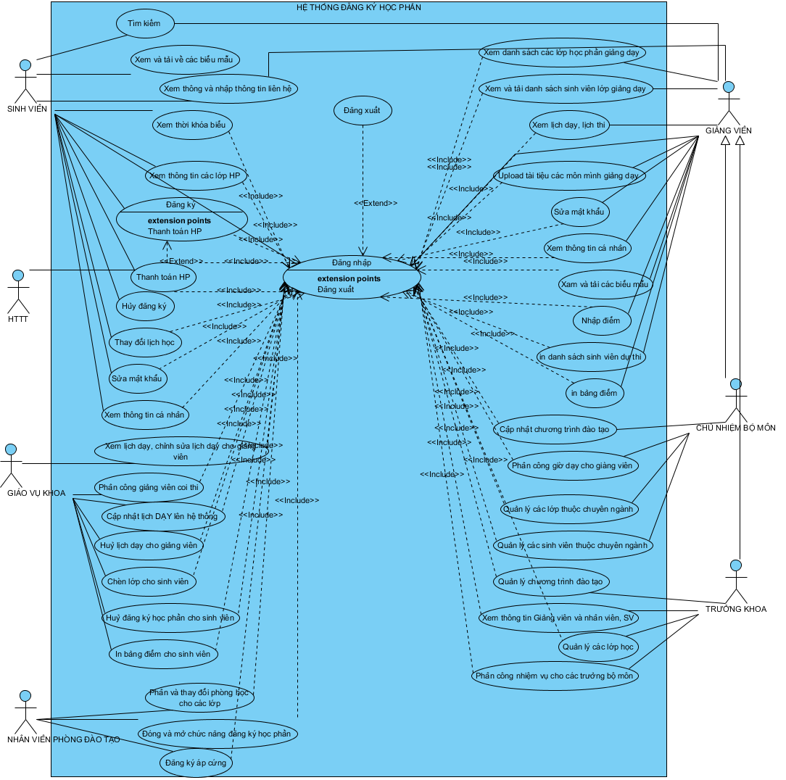

# (6t) Viết đặc tả use case – mô hình hóa bằng Activity

## Mục tiêu:

* Giúp sinh viên hiểu được vai trò của **đặc tả use case**
* Biết cách viết đặc tả use case
* Vận dụng sơ đồ **activity** để **mô hình hóa đặc tả use case**

## Tóm tắt kiến thức

1. **Nội dung của đặc tả use case:**

* **Tên use case**: là tên của use case trong sơ đồ use case
* **Mô tả sơ lược**: Mộ tả sơ lược chức năng của use case
* **Actor chính**: là actor kết hợp với use case trong sơ đồ use case
* **Actor phụ**: là actor hỗ trợ để thực hiện use case
* **Tiền điều kiện (Pre-condition):** điều kiện tiên quyết của use case, trạng thái của hệ thống phải đáp ứng để bắt đầu thực hiện use case. Điều kiện tiên quyết không được kiểm tra trong use case đang đặc tả.
* **Hậu điều kiện (Post-condition):** liệt kê các trạng thái của hệ thống có thể xảy ra sau khi use case thực thi hoàn tất. Hậu điều kiện được phân loại gồm: Đảm bảo tối thiểu hoặc Bảo đảm thành công
* **Luồng sự kiện chính (main flow):** các bước thực hiện use case, là sự tương tác giữa actor và hệ thống, từ lúc bắt đầu đến kết thúc.
  + Mỗi bước được đánh số thứ tự.
  + Actor thực hiện bước bắt đầu
  + Hệ thống đáp trả.
  + Actor thực hiện bước tiếp theo …
* **Luồng sự kiện thay thế (alternate flow):** tại một bước trong luồng sự kiện chính, buộc actor phải chọn nhánh khác để thực hiện cho đến bước cuối hoặc quay lại một bước nào đó trong luồng sự kiện chính.
  + Luồng sự kiện thay thế được đánh số thứ tự theo bước mà tại đó có luồng rẻ nhánh
* **Luồng sự kiện ngoại lệ (exception flow):** một cách xử lý cho một trường hợp ngoại lệ.
* **Các ký hiệu trong sơ đồ activity**

## Bài tập

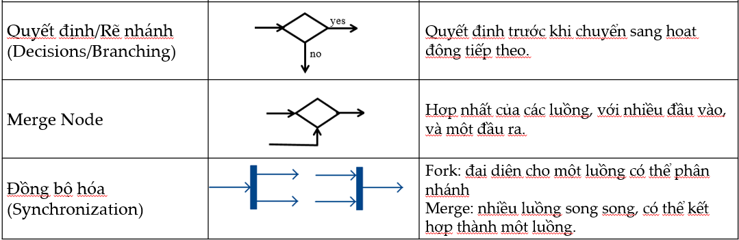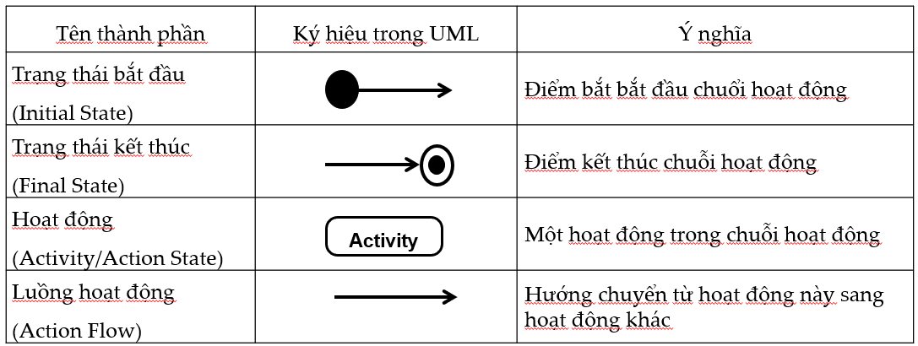

**1. Quy trình đăng nhập hệ thống:**

* + Người dùng Vào website của hệ thống
  + Hệ thống hiển thị form đăng nhập yêu cầu người dùng nhập các thông tin: tên đăng nhập, mật khẩu, mã capchar
  + Người dùng nhập các thông tin theo yêu cầu, nhấn nút đăng nhập.
  + Hệ thống kiểm tra cú pháp
  + Nếu đúng cú pháp:
    - Hệ thống kiểm tra tài khoản có tồn tại hay không, mật khẩu đúng, mã capchar đúng hay không
      * Nếu đúng hệ thống hiện thị trang chủ của hệ thống
      * Nếu sai thông báo nhập sai
  + Ngược lại
    - Sai cú pháp

**Nếu người dùng không muốn đăng nhập thì nút đóng**

**Đặc tả UseCase Đăng nhập**

|  |  |
| --- | --- |
| * **Tên use case**: Đăng nhập | |
| * **Mô tả sơ lược**: chức năng Đăng nhập cho phép người dung đăng nhập vào hệ thống | |
| * **Actor chính**: Người dùng (khách hàng, nhân viên, người quản trị) | |
| * **Actor phụ**: không | |
| * **Tiền điều kiện (Pre-condition):** Người dùng phải có tài khoản. | |
| * **Hậu điều kiện (Post-condition):** nếu đăng nhập thành công thì hệ thống sẽ hiển thị trang chủ | |
| * **Luồng sự kiện chính (main flow):** | |
| **Actor:** khách hàng, nhân viên, người quản trị | **System** |
| 1. **Vào website của hệ thống** | 1. **Hiển thị form đăng nhập gồm các thông tin: tên đăng nhập, mật khẩu, mã capchar** |
| 1. **Người dùng nhập các thông tin theo yêu cầu, nhấn nút đăng nhập** | 1. **Hệ thống kiểm tra cú pháp** |
|  | 1. **Hệ thống kiểm tra tài khoản có tồn tại hay không, mật khẩu đúng, mã capchar đúng hay không** |
|  | 1. **Hệ thống hiện thị trang chủ của hệ thống. Kết thúc usecase** |
| * **Luồng sự kiện thay thế (alternate flow):** | |
|  | 4.1.1.Hệ thống hiển thị thông báo sai cú pháp |
| * + 1. Quay lại bước 3 |  |
|  | 5.1.1.Hệ thống hiển thị thông báo sai tài khoản hoặc mật khẩu hay mã capchar |
| 5.1.2. Quay lại bước 3 |  |
| * **Luồng sự kiện ngoại lệ (exception flow):** | |
| 2.2, 4.2, 5.2. Nhấn nút đóng. Kết thúc usecase |  |
|  |  |

**Sơ đồ activity cho đăng nhập**

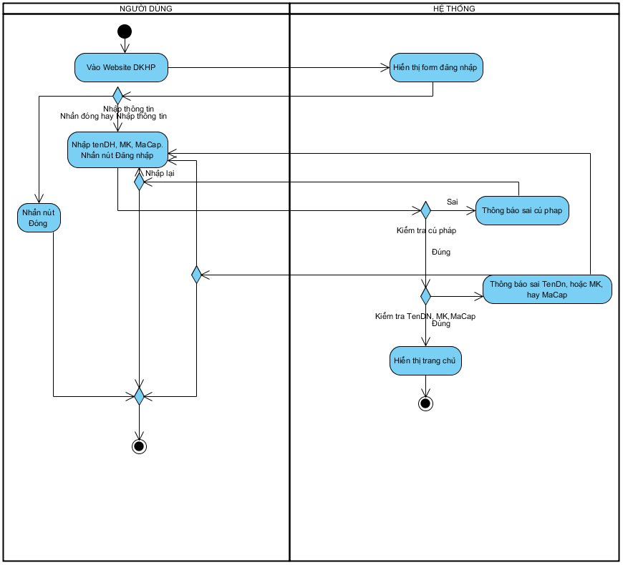

* + - 1. **Quy trình đăng ký học phần:**

Đầu học kỳ, hệ thống sẽ hiển thị những học phần sẽ mở trong học kỳ đó, ứng với mỗi học phần, hệ thống hiển thị danh sách các lớp dự kiến sẽ mở. **Sinh viên** đăng nhập vào Website của trường, sinh viên chọn mục đăng ký học phần, hệ thống hiển thị trang đăng ký học phân. Sinh viên chọn học kỳ, hệ thống hiển thị danh sách các học phần gồm MaHP, TenHP, Môn học tiên quyết của học kỳ mà sinh viên chọn. Sinh viên chọn học phần cần xem nếu học phần có môn học tiên quyết thì hệ thống sẽ kiểm tra sinh viên đã học môn học tiên quyết chưa, nếu chưa thì hiện thông báo sinh viên chưa đủ điền kiện học môn này, yêu cầu sinh viên chọn môn khác, ngược lại nếu không có môn học tiên quyết hoặc sinh đã học xong môn học tiên quyết thì hệ thống hiển thị thông tin chi tiết của học phần đó gồm danh sách các lớp học phần được mở trong học kỳ này gồm Malop, TenLop, SiSo và trạng thái của lớp học phần. Sau đó sinh viên nhấn vào lớp cần xem, hệ thống sẽ hiển thị thông tin tên giảng, thời gian của mỗi buổi học, ngày bắt đầu, ngày kết thúc, phòng học. Sinh viên chọn lớp muốn đăng ký. Hệ thống kiểm tra sĩ số nếu lớp đầy thì hệ thống hiện thông báo lớp đầy, không đăng ký được sinh viên chọn lớp khác, ngược lại sinh viên nhấn nút đăng ký, hệ thống hiển thị lớp học phần mà sinh viên đã đăng vào danh sách lớp học phần mà sinh viên đã chọn. Hệ thống cập nhật sĩ số cho lớp này và thông báo đăng ký thành công. Nếu sinh viên đăng ký tiếp, sinh viên sẽ thực hiện đăng ký lớp học phần khác ngược lại thoát khỏi chức năng đăng ký học phần, hệ thống sẽ cập nhật lịch học cho sinh viên.

* 1. Đặc tả UseCase Đăng ký học phần

|  |  |
| --- | --- |
| * **Mã UseCase: DK1** | |
| * **Tên use case**: Đăng ký học phần | |
| * **Mô tả sơ lược**: chức năng Đăng ký học phần giúp sinh viên có thể đăng ký học phần trực tuyến. | |
| * **Actor chính**: Sinh viên | |
| * **Actor phụ**: không | |
| * **Trigger: Khi sinh viên click vào chức năng đăng ký học phần** | |
| * **Tiền điều kiện (Pre-condition):** Đăng nhập tài khoản thành công vào Website của trường và hệ thống đăng ký học phần đang mở. | |
| * **Hậu điều kiện (Post-condition):** nếu đăng ký thành công thì sĩ số cho các lớp học phần mà sinh viên đăng ký và cập nhật lịch học của sinh viên vào CSDL và sinh viên sẽ có lịch học. | |
| * **Luồng sự kiện chính (main flow):** | |
| **Actor: SINH VIÊN** | **System** |
| 1. Sinh viên chọn chức năng **Đăng ký học phần** | 1. Hệ thống hiển thị trang đăng ký học phần |
| 1. Sinh viên chọn học kỳ cần đăng ký | 1. Hiển thị danh sách các học phần gồm MaHP, TenHP, môn học tiên quyết. |
| 1. Sinh viên chọn học phần muốn đăng ký | 1. Hệ thống kiểm tra học phần tiên quyết |
|  | 1. Hiển thị thông tin chi tiết của học phần gồm danh sách các lớp học phần được mở trong học kỳ này gồm Malop, TenLop, SiSo và trạng thái của lớp học phần |
| 1. Sinh viên nhấn vào lớp cần xem. | 1. Hiển thị thông tin tên giảng, thời gian của mỗi buổi học, ngày bắt đầu, ngày kết thúc, phòng học |
|  | 1. Hệ thống kiểm tra sĩ số lớp đầy hay không |
| 1. Nhấn nút đăng ký | 1. Hiển thị lớp học phần mà sinh viên đã đăng vào danh sách lớp học phần mà sinh viên đã chọn 2. Hệ thống cập nhập sĩ số 3. Hiện thông báo đăng ký thành công |
| 1. Sinh viên không đăng ký tiếp, sinh viên nhấn nút lưu. | 1. Hệ thống sẽ cập nhật lịch học cho sinh viên. Hiện lịch học. Kết thúc UseCase |
| * **Luồng sự kiện thay thế (alternate flow):** | |
|  | 6.1.Hệ thống hiển thị thông báo sinh viên chưa đủ điền kiện học môn này. |
| 6.2.Sinh viên quay lại bước 5 |  |
|  | 10.1. Hệ thống hiển thị thông báo lớp đầy |
| 10.2. Sinh viên quay lại bước 8 | 9.3. Hệ thống quay lại bước 7 |
| 16.1. Sinh viên chọn tiếp tục đăng ký, sinh viên quay lại bước 5 |  |
| * **Luồng sự kiện ngoại lệ (exception flow): không có** | |

* 1. **Sơ đồ activity biểu diễn đặc tả use case “Đăng ký học phần”**

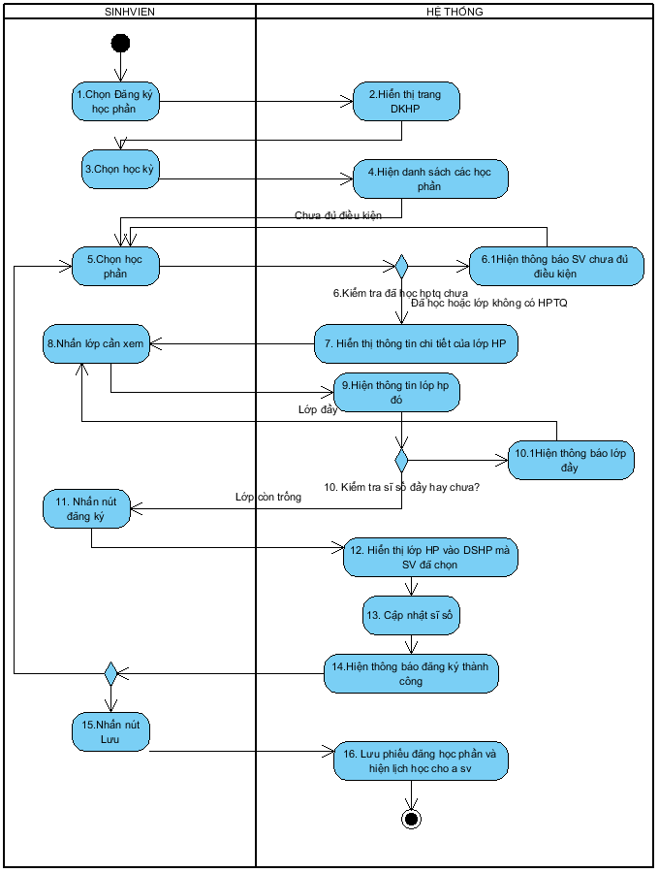

# (6t) Phân tích cấu trúc hệ thống - Mô hình hóa bằng Domain

## Mục tiêu:

* Xác định các lớp khái niệm dựa vào mô tả của hệ thống
* Xác định thuộc tính của các lớp đã xác định ở trên dựa vào mô tả của hệ thống
* Xác định mối quan hệ, lượng số, vai trò của mối quan hệ giữa các lớp
* Vẽ sơ đồ domain

## Tóm tắt kiến thức

1. **Lớp khái** niệmlà những ý tưởng, sự vật hoặc đối tượng trong phạm vi hệ thống. Lớp khái niệm có thể là **các đối tượng doanh nghiệp** (Business objects), **các đối tượng trong thế giới thực** (Real world objects) hoặc **các sự kiện** (Events that transpire).
2. **Cách tìm lớp khái niệm:** 
   1. **Dựa vào từ điển dữ liệu**
   * ***Xác định các danh từ hoặc cụm danh từ***:

* Nếu ***cụm danh từ lưu thông tin trạng thái hoặc nó có nhiều hành vi***, thì đó là một **lớp**.
* Nếu ***chỉ là một số hoặc một chuỗi***, thì đó có thể là một ***thuộc tính***

*Tuy nhiên, một số trường hợp, có thể trong ngữ cảnh này thì một khái niệm là Lớp nhưng trong ngữ cảnh khác thì nó là thuộc tính*

* 1. **Sử dụng danh mục lớp khái niệm**

1. **Tìm mối quan hệ giữa các lớp khái niệm**

Tất cả các đối tượng trong hệ thống đều liên kết nhau theo một cách trực tiếp hoặc gián tiếp, mạnh hoặc yếu, mối quan hệ giữa các đối tượng thể hiện các thông tin liên quan đến hành vi phụ thuộc lẫn nhau giữa các đối tượng. Quan hệ giữa các lớp gồm 4 loại**: *Association, Aggregation, Composition, Reflexive.***

* 1. **Association:** Một mối quan hệ được thiết lập khi hai lớp có liên quan với nhau theo bất kỳ cách nào, các đối tượng không phụ thuộc lẫn nhau

**Ví dụ: *Lớp Sách quan hệ với lớp độc giả***, thể hiện hành vi *Độc giả* **đọc** *Sách*

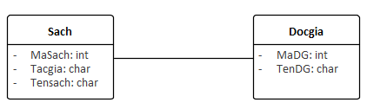

* 1. **Aggregation: Lớp chứa (Whole)** được tạo ra bằng sự kết hợp của những **lớp thành phần khác (part),** thời gian sống của lớp thành phần không phụ thuộc nhiều vào vòng đời của lớp chứa.

**Ví dụ**: loại sách được tạo từ nhiều cuốn sách. Nếu loại sách bị hủy thì sách vẫn tồn tại

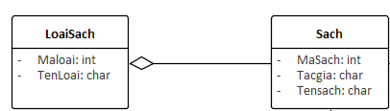

* 1. **Composition:** Mối quan hệ composition tương tự với mối quan hệ aggregation. với sự khác biệt duy nhất là nhấn mạnh ***sự phụ thuộc của lớp thành phần vào vòng đời của lớp chứa.***

**Ví dụ**: quan hệ giữa lớp **Sách** và **Chương mục**, nếu sách bị hủy thì chương mục cũng bị hủy

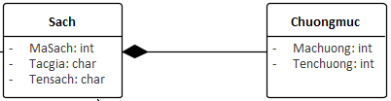

* 1. **Reflexive:** Khi một lớp có thể có nhiều chức năng hoặc trách nhiệm với chính lớp đó.

1. **Xác định vai trò (Roles) của mối quan hệ**

**Vai trò (Role)** của mối quan hệ **thể hiện ý nghĩa của mối quan hệ** và số đối tượng của các lớp tham gia vào mối quan hệ. **Role** bao gồm các thành phần:

* **Lượng số tham gia (multiplicity):** là số đối tượng của một lớp tham gia vào mối quan hệ. Dựa vào các quy tắc nghiệp vụ và các rang buộc để xác định lượng số
* **Tên của của quan hệ**: chỉ ý nghĩa của mối quan hệ
* **Điều hướng (navigability):** để chỉ lớp này có thể thấy lớp kia

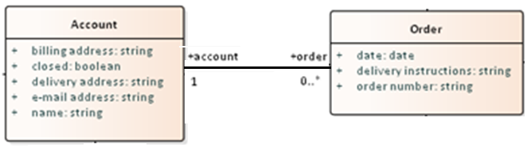

## Bài tâp

1. Dựa vào **case study 1: “Xây dựng hệ thống đăng ký học phần trực tuyến”**, thực hiện các yêu cầu sau:
   1. Xác định các lớp khái niệm, tìm các thuộc tính cho mỗi lớp.
   2. Xác định loại mối quan hệ giữa các lớp, ứng với mỗi quan hệ, xác định lượng số, role của mỗi lớp, giải thích.
   3. Vẽ sơ đồ Domain.
2. Tương tự với yêu cầu của **câu 1**, thực hiện đối với **case study 2**: “**Xây dựng website đặt tour du lịch trực tuyến”** và **case study 3: Xây dựng hệ thống quản lý thư viện của một trường đại học”.**

**Hướng dẫn case study1:**

1. **Xác định các lớp khái niệm, tìm các thuộc tính cho mỗi lớp.**

|  |  |
| --- | --- |
| **Lớp khái niệm** | **Thuộc tính** |
| **TAIKHOAN** | Matk  NgayDK  MatKhau |
| **Học kỳ** | **Mã học kỳ**  **Năm học** |
| **Học phần** | **Mã học phần**  **Tên học phần**  **Học phần tiên quyết**  **Số tín chỉ**  **LoaiHP (bat buoc hay tu chon)** |
| **Lớp học phần** | **Mã lớp**  **Tên lớp**  **Ngày học**  **Giờ học**  **Tiethoc**  **Phonghoc**  **SiSo**  **HeDaoTao** |
| **Sinh viên** | **Mã sinh viên**  **Họ tên**  **Ngày sinh**  **Địa chỉ.** |
| **Giảng viên** | **Mã giảng viên**  **Họ tên**  **Ngày sinh**  **Địa chỉ.**  **SoDT**  **BangCap**  **SoGio** |
| **GiaoVu** | **Mã giảng viên**  **Họ tên**  **Ngày sinh**  **Địa chỉ.**  **SoDT**  **SoNgayLV**  **Thangnam** |
| **Khoa** | **Makhoa**  **TenKhoa**  **SoDT**  **MaTK** |
| **BoMon** | **Mabm**  **TenBM**  **ChunhiemBomon** |
| **Lichday** | **-MalichDay**  **-Ngayphancong** |
| **LichHoc** | * **Malichhoc** |

1. Xác định loại mối quan hệ giữa các lớp, ứng với mỗi quan hệ, xác định lượng số.

|  |  |  |
| --- | --- | --- |
| **Quan hệ** | **Loại quan hệ** | **Giải thích** |
| **Học kỳ - Học phần** | Association | Một học kỳ bao gồm nhiều học phần, mỗi học phần thuộc 1 học kỳ |
| **TaiKhoan-SV**  **TaiKhoan-NV** | Association  Association |  |
| **Học phần - lớp học phần** | Association | Một học phần gồm nhiều lớp học phần, một lớp học phần thuộc một học phần. |
| **Lớp học phần – Giảng viên** | Association | Một lớp học phần do một giảng viên phụ trách, một Giảng viên phụ trách nhiều lớp học phần |
| **Sinh viên – lớp học phần** | Aggregation | Một sinh viên có thể đăng ký nhiều lớp học phần, một lớp học phần có tối thiểu 10 sinh viên và tối đa 30 sinh viên.  Mỗi Sinh viên là thành phần của lớp  Một lớp học phần thuộc hệ đại trà tối thiểu là 60 sinh viên, và tối đa là 80 sinh viên. Một lớp học phần thuộc các hệ khác (tiếng Anh tăng cường, kỹ sư tài năng, tiếng Anh toàn phần,..) tối thiểu là 30 sinh viên, và tối đa là 50 sinh viên. |
| **Lớp kết hợp Sinh viên – Lớp HP** |  | Lớp kết hợp giữa 2 lớp **Sinh viên – lớp học phần** có quan hệ * và * |

1. **Vẽ sơ đồ Domain**

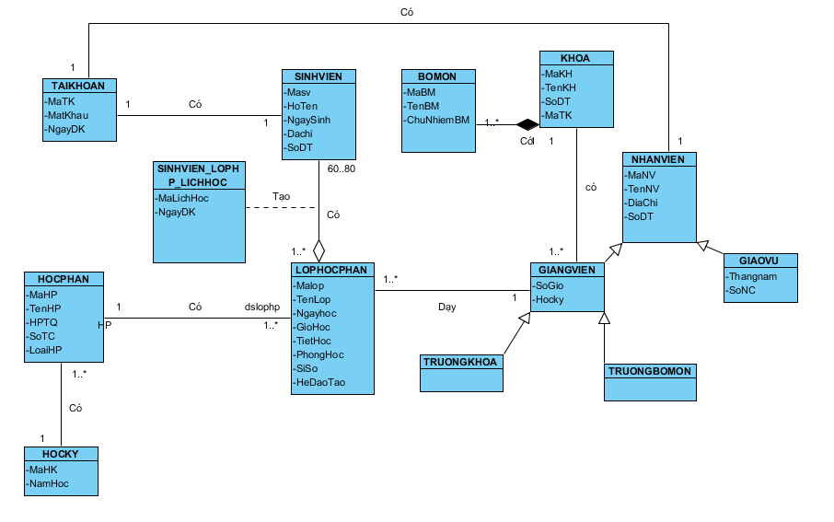

# (6t) Thiết kế hệ thống - Sử dụng sơ đồ Sequence – Hiệu chỉnh sơ đồ Domain thành sơ đồ Class

## Mục tiêu

* Xác định các đối tượng, các tương tác giữa các đối tượng trong hệ thống để thực hiện chức năng của use case
* Vẽ sơ Sequence mức thiết kế sơ bộ (chưa theo kiến trúc phần mềm cụ thể)
* Phân bổ các phương thức vào các lớp liên quan đến chức năng của use case tương ứng
* Hiệu chỉnh (bổ sung lớp mới, thay đổi mối quan hệ) lại sơ đồ Domain để chuyển sơ đồ Domain thành sơ đồ Class

## Tóm tắt Kiến thức

* **Sơ đồ sequence:** biểu diện chi tiết quá trình tương tác của người dùng và hệ thống để thực hiện chức năng được biểu diễn bằng use case.
* **Các ký hiệu trong sơ đồ sequence và cách vẽ sơ đồ sequence.**

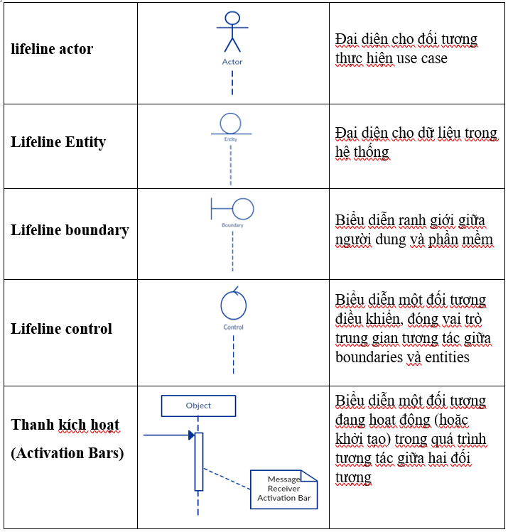

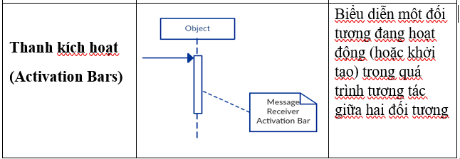

* **Thông điệp (Message):** Mũi tên từ ***đối tượng gửi*** đến ***đối tượng nhận*** biểu diễn thông điệp tương tác giữa các đối tượng, nội dung của thông điệp đặt trên mũi tên.

***attribute = message_name (arguments): return_type***

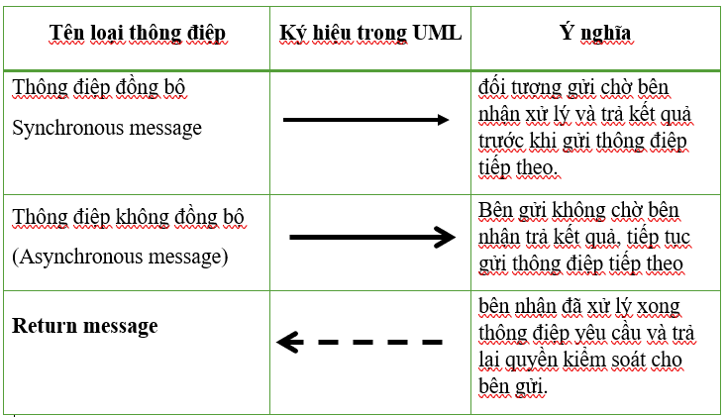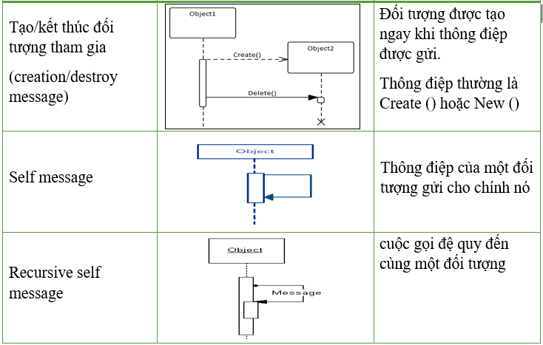

* **Fragment:** biểu diễn một đoạn tương tác phức tạp giữa các đối tượng trong hệ thống như các luồng thay thế, cấu trúc lụa chọn, vòng lặp.

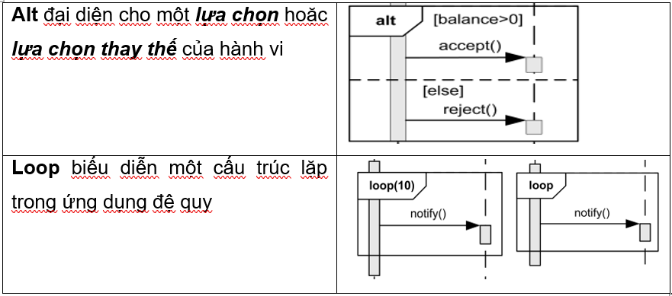

## Bài tâp

1. Dựa vào **case study 1: Xây dựng hệ thống đăng ký học phần trực tuyến**
   1. Phân tích Use case **“Đăng ký học phần”**:

* **Luồng sự kiện cơ bản**

Use case này bắt đầu khi sinh viên đã đăng nhập vào hệ thống thành công. Sinh viên chọn một học kỳ, sau đó chọn học phần, hệ thống sẽ kiểm tra học phần tiên quyết, và hiển thị danh sách lớp học phần. Sinh viên chọn một lớp học phần, hệ thống kiểm tra sỉ số, nếu thỏa các điều kiện, sinh viên xác nhận hoạt động đã hoàn tất. Hệ thống sẽ thông báo đăng ký thành công và in lịch học của sinh viên. Hệ thống gửi thông tin thanh toán cho sinh viên đến hệ thống thanh toán để xử lý.

* **Luồng sự kiện thay thế**
* Nếu học phần tiên quyết không thỏa thì hệ thống sẽ hiển thị thông báo và kết thúc quá trình đăng ký.
* Nếu lớp học phần đả đủ, hệ thống yêu cầu chọn lớp khác.
  1. Vẽ sơ đồ Sequence ở mức thiết kế sơ bộ cho Use case Đăng ký học phần.

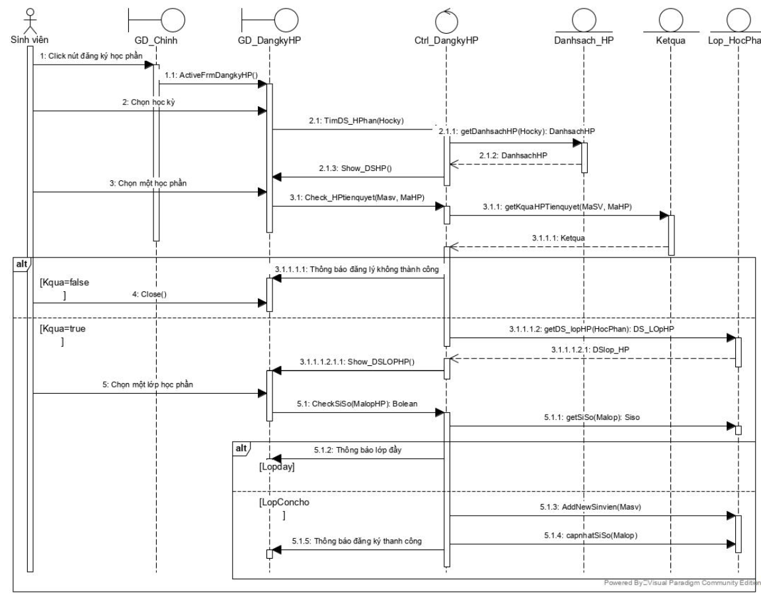

* 1. Bổ sung các Class mới (nếu có) vào trong sơ đồ Domain liên quan đến chức năng **đăng ký học phần**.

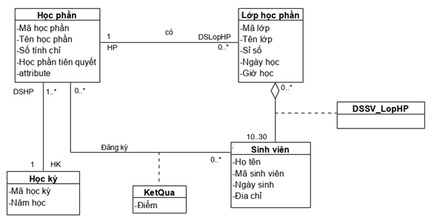

* 1. Phân bổ các phương thức vào các **Class** tương ứng trong sơ đồ Domain.

Để thực hiện chức năng “Đăng ký học phần” các lớp trong sơ đồ Domain cần phải có các phương thức sau:

* Lớp **Học phần** có các phương thức:
  + **getDSHocPhan(HocKy):** trả về danh sách học phần theo học kỳ, với tham số là học kỳ được chọn.
* Lớp **Ketqua** có phương thức:
  + **getKetquaHPtienquyet(MaSV):** trả về kết quả của môn học tiên quyết của sinh viên đăng ký học phần, tham số là ***MaSV, MaHP***
* lớp **Lop_Hocphan** gồm các phương thức sau:
  + **getDS_LopHP(MaHP):** trả về danh sách lớp học phần của học phần được chọn.
  + **getSiSo(MalopHP):** trả về sỉ số của lớp học phần được chọn.
  + **AddNewSV(MaSV):** thêm một sinh viên mới vào lớp học phần
  + **CapnhatSiSo(Malop):** Cập nhật sỉ số lớp

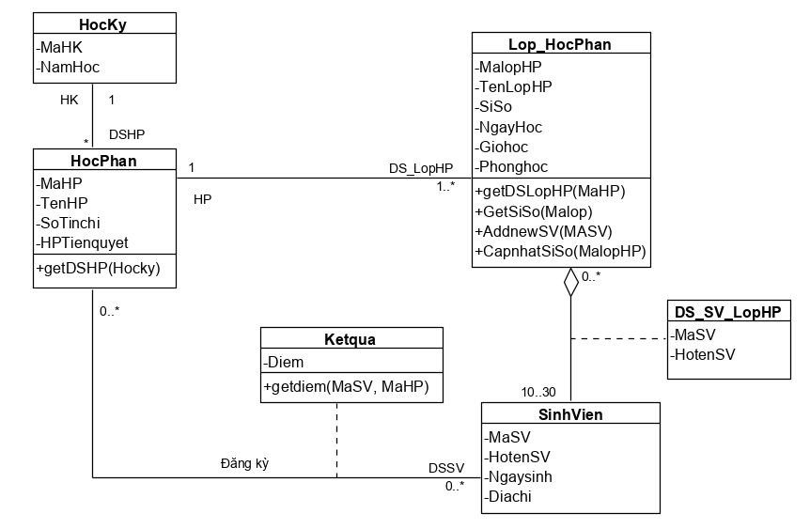

* 1. Hoàn thiện sơ đồ lớp tương ứng với chức năng “Đăng ký học phần”

Ngoài các lớp **entity**, để thực hiện chức năng “Đăng ký học phần” còn có các lớp **boundary và control**

* **Lớp GD_DangkyHP (lớp Boundary)**: gồm các phương thức
  + **showDSHP():** Hiển thị danh sách học phần trong học kỳ được chọn
  + **showDSLopHP():** Hiển thị danh sách lớp học phần của học phần được chọn
  + **Display_Classfull():** Hiển thị thông báo lớp đầy
  + **Message_DKthanhcong():** hiển thị thông báo đăng ký thành công
* Lớp **Ctrl_DKHP (lớp Cotrol)** gồm các phương thức:
  + **TimDSHP(Hocky):** tìm danh sách lớp học phần theo học kỳ được chọn
  + **checkHPtienquyet(MaSV, MaHP):** Kiểm tra sinh viên có đáp ứng học phần tiên quyết của học phần được chọn
  + **checkSiSo(MalopHP):** kiểm tra sỉ số lớp còn cho phép đăng ký hay đã đầy.

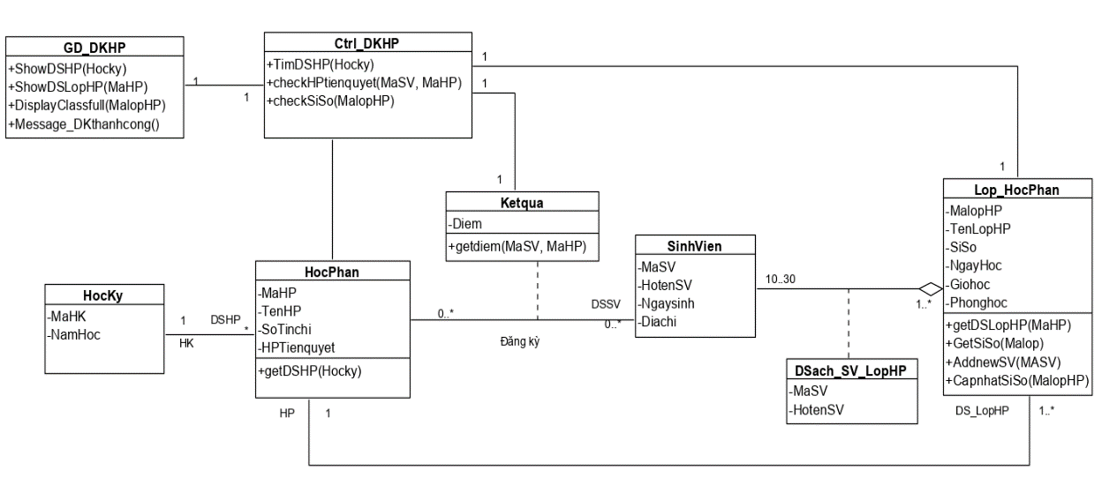

1. Dựa vào case **study 1**, Sinh viên thực hiện phân tích chức năng “**xem điểm”** của actor sinh viên, bao gồm các bước tương tự câu 1.
2. Dựa vào case **study 2,** sinh viên phân tích chức năng “**Đặt tour du lịch**”.
3. Dựa vào case **study 3**, sinh viên hãy phân tích chức năng “**Đăng ký mượn sách**”

# (3t) Thiết kế các thành phần của hệ thống

## Mục tiêu:

* Hiểu các khái niệm Subsystem và Package
* Cách xác định Subsystem và Package của hệ thống
* Vẽ sơ đồ Component

## Tóm tắt Kiến thức

**Package**: là một nhóm các **lớp** hoặc các **phần tử mô hình** có quan hệ logic với nhau. Package xác định một không gian tên cho nội dung của nó.

**Package diagram**: biểu diễn cấu trúc **và tổ chức của hệ thống** trong các dự án quy mô *trung bình và lớn*, package diagram được sử dụng trong các trường hợp:

* Tạo tổng quan về một tập hợp lớn các phần tử mô hình
* Nhóm các lớp và các phần tử mô hình có quan hệ logic.
* Tách không gian tên của các thành phần trong hệ thống.

**Quan hệ giữa các package** là quan hệ Dependency, gồm 2 loại:

* 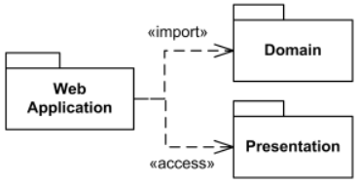<<import>>: nội dung public của *target package* được thêm vào không gian tên của *source package*
* <<access>>: nội dung public của *target package* có sẵn không gian tên của *source package*

**Tiêu chí để phân rã một hệ thống thành các package**

* Dựa vào Chủ sở hữu: Actor thực hiện chức năng trên sơ đồ
* Dựa vào chức năng: mỗi vấn đề có phân vùng rõ ràng
* Các lớp có mối liên kết mạnh được nhóm vào một package
* Dựa vào mẫu kiến trúc: ví dụ kiến trúc MVC
* Giảm sự phụ thuộc giữa các phần tử trong các package khác nhau.

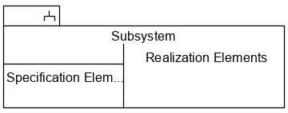**Subsystem:** Một hệ thống là một tập hợp các phần tử có tổ chức có thể được phân tách đệ quy thành các *hệ thống con nhỏ hơn* (subsystem)

Ví dụ:

* **Subsystem GUI** chịu trách nhiệm cung cấp giao diện người dùng giúp người dùng có thể tương tác với hệ thống.
* **Subsystem Business processing**: xử lý nghiệp vụ chịu trách nhiệm thực hiện chức năng nghiệp vụ
* **Subsystem Data: t**hực hiện chức năng lưu trữ dữ liệu

**Các khía cạnh bên trong và bên ngoài Subsystem**

* Một subsystem thể hiện 2 khía cạnh:
  + Bên ngoài: hiển thị các dịch vụ mà subsystem cung cấp
  + Bên trong: thể hiện việc hiện thực hóa của subsystem
  + Một ánh xạ giữa hai khía cạnh

## Bài tâp

1. **Dựa vào case study 1: xây dựng hệ thống đăng ký học phần trực tuyến**
   1. **Tổ chức các Class trong hệ thống thành các Package, giải thích**

***Phân rã hệ thống theo tiêu chí nhóm các lớp có tính kết dính cao*** vào thành một package, **Hệ thống đăng ký học phần** có thể được tổ chức thành các package sau:

* **Package Người dùng**: chứa các lớp liên quan đến người dùng hệ thống
  + Sinh viên
  + Giảng viên
  + Nhân viên
* **Package Học vụ:** chứa các lớp liên quan đến học phần trong các học kỳ
  + Học kỳ
  + Học phần
  + Lớp học phần
  + Lịch học
* **Package Giao diện người dùng:** gồm tất cả các giao diện của hệ thống
  + Form giao diện chính
  + Form giao diện đăng ký học phần
  + Form quản lý học phần
  + Form quản lý thông tin giảng viên
  + Form quản lý thông tin sinh viên
  1. **Vẽ sơ đồ Package của hệ thống**

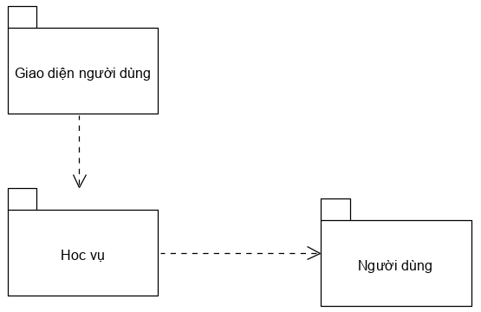

***Phân rã hệ thống theo kiến trúc thì* Hệ thống đăng ký học phần** có thể được tổ chức thành các package sau:

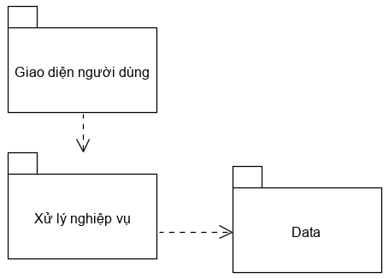

* **Package Giao diện người dùng:** gồm tất cả các giao diện của hệ thống
* **Package Xử lý nghiệp vụ**: chứa các lớp hiện thực các chức năng xử lý nghiệp vụ
* **Package Data**: chứa các lớp hiện thực việc lưu trữ dữ liệu
  1. **Phân chia hệ thống đã xây dựng thành các Subsystem, giải thích**

Mỗi Subsystem cung cấp dịch vụ cho các Subsystem khác. **Hệ thống đăng ký học phần** có thể được tổ chức thành các Subsystem sau

* **Subsystem Xử lý nghiệp vụ**: hiện thực các chức năng xử lý nghiệp vụ
* **Subsystem Data**: chịu trách nhiệm thực hiện chức năng lưu trữ dữ liệu
  1. Vẽ sơ đồ subsystem của hệ thống. Giải thích

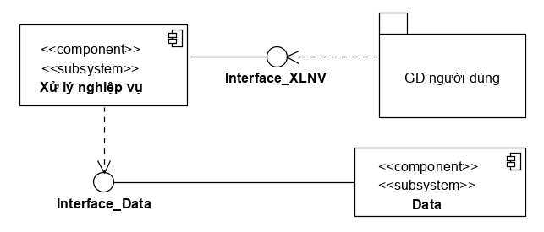

* **Subsystem Xử lý nghiệp vụ** cung cấp interface được sử dụng bởi Package Giao diện người dùng.
* **Subsystem Data:** Cung cấp interface được sử dụng bởi subsystem Xử lý nghiệp vụ.

1. **Dựa vào Case study 2: “Xây dựng website đặt tour du lịch”,** tử sơ đồ lớp được xây dựng trong module3, hãy xây dựng các Package và vẽ sơ đồ Package cho hệ thống.
2. **Dựa vào Case study 2: “Xây dựng hệ thống quản lý thư viện”,** tử sơ đồ lớp được xây dựng trong module3, hãy xây dựng các Package và vẽ sơ đồ Package cho hệ thống.

# (3t) Thiết kế hệ thống theo kiến trúc

## Mục tiêu:

* Hiểu về kiến trúc phần mềm được chọn để áp dụng cho hệ thống (3 tầng)
* Xác định các thành phần của hệ thống ứng với kiến trúc đã chọn
* Vẽ lại các sơ đồ Sequence ở mức thiết kế cho từng Use case
* Thực hiện tinh chỉnh sơ đồ Class của hệ thống

## Tóm tắt Kiến thức

Kiến trúc 3 tầng chia ứng dụng thành 3 độc lập:

* Presentation layer,
* Application (or process) layer,
* Data layer (which manages data access).

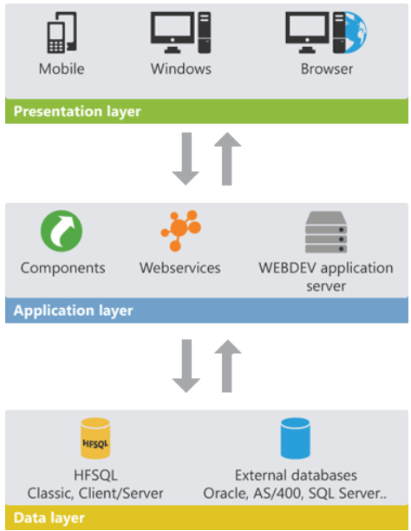

## Bài tâp

Dựa vào **case study 1: xây dựng hệ thống đăng ký học phần trực tuyến**

1. Đối với Use case “Đăng Ký học phần”, vẽ sơ đồ Sequence ở mức thiết kế chi tiết theo kiến trúc đã chọn.

1. Sinh viên tiếp tục thực hiện tương tự như câu 1 cho các Use case

* Xem điểm
* …..

1. Thực hiện tinh chỉnh sơ đồ Class của hệ thống

# (3t)Thiết kế cơ sở dữ liệu

## Mục tiêu:

* Chuyển sơ đồ Class sang sơ đồ cơ sở dữ liệu quan hệ

## Tóm tắt Kiến thức

1. **Ánh xạ lớp thực thể - lược đồ quan hệ**
   1. Một lớp thực thể ánh xạ thành một quan hệ cùng tên
   2. Một dòng trong bảng biểu diễn một đối tượng duy nhất trong lớp thực thể.
   3. Một thuộc tính của thực thể tương ứng với một thuộc tính trong quan hệ.
   4. Đưa thêm một thuộc tính ID kiểu int làm khóa chính cho quan hệ.

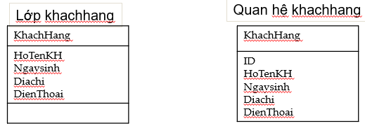

1. **Ánh xạ các liên kết 1-1**

Thêm một khóa ngoại vào một trong các quan hệ. Quan hệ chứa khóa ngoại tham chiếu đến khoá chính của một quan hệ khác. Hoặc gộp 2 bảng thành 1 bảng

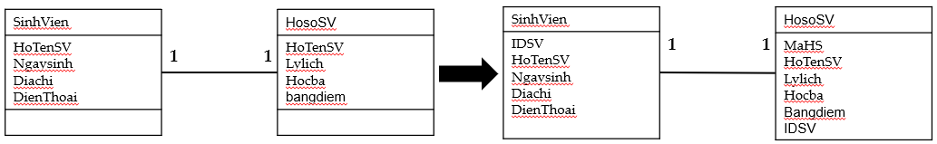

1. **Ánh xạ các kết 1-n: thêm một khóa ngoại vào bảng “nhiều”**

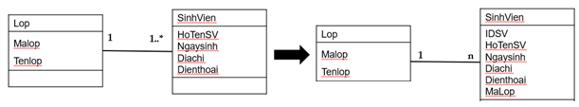

1. **Ánh xạ các liên kết n-m:** Lớp kết hợp được chuyển thành quan hệ kết hợp, chứa 2 khóa chính của 2 quan hệ tham gia**.**

|  |  |
| --- | --- |
|  |  |

## Bài tâp

1. **Case study 1:** Dựa vào sơ đồ Class đã thiết kế ở module 5 chuyển sang sơ đồ cơ sở dữ liệu quan hệ.

**Sơ đồ domain**

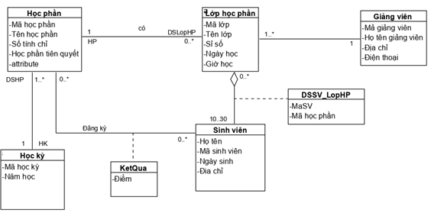

* **Chuyển các lớp thành các quan hệ:**
* Các lớp: **Học phần, Lớp học phần, Giảng viên, Sinh viên, Học kỳ** sẽ chuyển thành các quan hệ tương ứng cùng tên, thuộc tính của lớp trở thành thuộc tính của quan hệ, chọn một thuộc tính có giá trị duy nhất làm khóa chính.
* Lớp kết hợp **Kết quả** trở thành **quan hệ Kết quả**, thuộc tính khóa chính của 2 quan hệ tham gia **Mã sinh viên, Mã học phần** trở thành khóa ngoại của **quan hệ Kết quả**, và 2 thuộc tính này đồng thời trở thành khóa chính của quan hệ Kết quả
* Lớp **DSSV_LopHP** trở thành quan hệ DSSV_LopHP, với 2 thuộc tính khóa ngoại Mã sinh viên và Mã lớp học phần, 2 thuộc tính này trở thành khóa chính của quan hệ **DSSV_LopHP**
* **Chuyển mối quan hệ:**
* **Học phần - Học kỳ**: Quan hệ Học phần chứa khóa ngoại Mã học kỳ
* **Học phần - Lớp học phần**: Lớp học phần chứa khóa ngoại Mã học phần
* **Lớp học phần – Giảng viên:** Lớp học phần chứa khóa ngoại Mã Giảng viên.

Từ phân tích trên ta có **sơ đồ cơ sở dữ liệu quan hệ** của hệ thống Đăng ký học phần như sau:

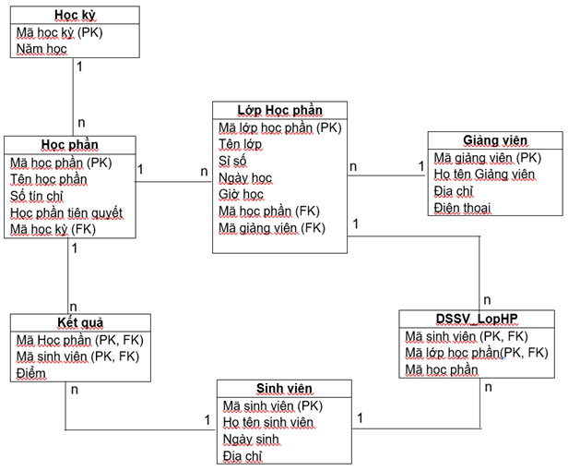

1. **Case study 2:** Dựa vào sơ đồ Class đã thiết kế ở module 5 chuyển sang sơ đồ cơ sở dữ liệu quan hệ.
2. **Case study 3:** Dựa vào sơ đồ Class đã thiết kế ở module 5 chuyển sang sơ đồ cơ sở dữ liệu quan hệ.